Rugalmas állandók mérése
2.mérés

Mérést végezte: Borkovits Bendegúz

NK-T7UR9P
borbende@gmail.com

Mérés dátuma: 2020. 02. 19.
Beadás dátuma: 2020. 02. 26.

Mérési adatok:
Rudak alapadatai: (Átlag adat 3-3 mérésből.)
a [mm] | 11,91
b [mm] | 8,02
d [mm] | 9,89

Másodrendű nyomatékok:
Téglalap keresztmetszetnél I=(a*b^3)/12 vagy (b*a^3)/12, attól függ, melyik az alap.
Kör keresztmetszetnél: I=(π/4)*(d/2)^4

Alap | a | b | d
I [mm^4] | 511,98 | 1129,09 | 456,47

Állandó hossz: l= 400 mm

Téglalap keresztmetszetű rúd: A5
k*m [mm*kg] | s [mm] (alap: a) | s [mm] (alap: b)
0,50 | 0,47 | 0,47
0,75 | 0,50 | 0,57
1,00 | 0,61 | 0,60
1,50 | 0,81 | 0,68
2,00 | 1,03 | 0,76
2,50 | 1,22 | 0,85
2,75 | 1,30 | 0,89
3,00 | 1,45 | 0,93
3,25 | 1,52 | 0,97
3,50 | 1,63 | 1,02

Kör keresztmetszetű rúd: S1
k*m [mm*kg] | s [mm]
0,50 | 0,61
0,75 | 0,70
1,00 | 0,78
1,25 | 0,81
1,50 | 0,97
2,00 | 1,14
2,50 | 1,33
2,75 | 1,40
3,00 | 1,50
3,25 | 1,60

Állandó terhelés: m0= 0,50 kg m= 5,50 kg
Ezen két terhelés által megmért behajlások különbsége kell. Δs=s-s0

l [mm] | s0 [mm] | s [mm] | Δs [mm]
400 | 0,29 | 1,59 | 1,30
380 | 0,43 | 1,48 | 1,05
360 | 0,13 | 0,97 | 0,84
340 | 0,14 | 0,90 | 0,76
320 | 0,19 | 0,84 | 0,65
300 | 0,42 | 0,89 | 0,47
280 | 0,39 | 0,80 | 0,41
260 | 0,38 | 0,68 | 0,30
240 | 0,36 | 0,56 | 0,20
220 | 0,38 | 0,54 | 0,16

Torziós szál: (Átlag adatok minimum 3 mérésből.)
l [mm] | d [mm]
590 | 0,69

Tárcsák: (Átlag adatok minimum 3 mérésből.)
Szám | m [kg] | d [mm]
7 | 0,1968 | 45
8 | 0,1962 | 45

Torziós inga:
a [mm] | 10*T [s]
0 | 29,16
30 | 36,31
40 | 40,78
50 | 46,31
60 | 52,11
70 | 57,38
80 | 63,93
90 | 70,38
A mérés célja:
Young-modulusz mérése két ponton rögzített, a közepén terhelt rúd lehajlásából és torziómodulusz mérése a torziós inga lengésidejéből.

A mérésen használt eszközök:
Súlyok, rudak, csavarmikrométer, tolómérő, kétkarú emelő, torziós inga, torziós szál, huzal, elektronikus számláló.

A mérés rövid leírása:

Young-modulusz: A minták méreteit csavarmikrométerrel és tolómérővel megmérem. A mérőberendezésen megszüntetek mindenféle súrlódást. Nullhelyzetet megfigyelem. Először egy állandó hosszúságú alátámasztásnál a segédsúlyok nagyságának és helyzetének változtatásával 10 pontban megmérem a rúd lehajlását. Ezután állandó terhelésnél 10 különböző hosszúságnál megmérem a lehajlást.
Torziómodulusz: A torziós inga periódus idejét mérem meg különböző súlyokkal, melyeket szimmetrikus távolságokra helyezek az inga tengelyétől. Ezt elektronikus számlálóval teszem meg. A testek tehetetlenségi nyomatékát a lengésidőből számítom ki.

Hibaforrások: Kerekítés, pontatlan rögzítése a súlyoknak és ékeknek, pontatlan számítás, műszerhibák, inga rossz rögzítése, GNUPLOT egyenesillesztő hibája.

Kiértékelés:

Young-modulusz állandó hossz esetén:

Ábrázolni kell "s" lehajlást "F" terhelés függvényében, de célszerűbb k*m függvényében ábrázolni, hiszen egy helyben mértük le az adatokat és "g" nehézségi gyorsulás nem változik, így pontosabb adatokat is kapok, mert egy kerekítési hibát kiküszöbölök. A mértékegységgel ráérek foglalkozni, mert s és k kiütik egymást mivel mindkettő dimenziója mm.
Ez az egyenes egyenlete: s(F)=(1/48)*(l^3/(E*I))*F, ahol s a lehajlás, F a terhelés, I a másodrendű nyomaték és E a Young-modulusz.
Itt így is fel lehet írni: s(k*m)=(1/48)*(l^3/(E*I))*g*(k*m)
Az adatokra a GNUPLOT-tal illesztek egyenest. Az ábrákat pedig a FOOPLOT-tal alkottam meg.

Először "a" alapú A5-ös rúdra:
Egyenes egyenlete: s=0,399248*(k*m)+0,225561
Aszimptotikus hibák: meredekség hibája=+/- 0,00722
tengelymetszet hibája=+/- 0,01673

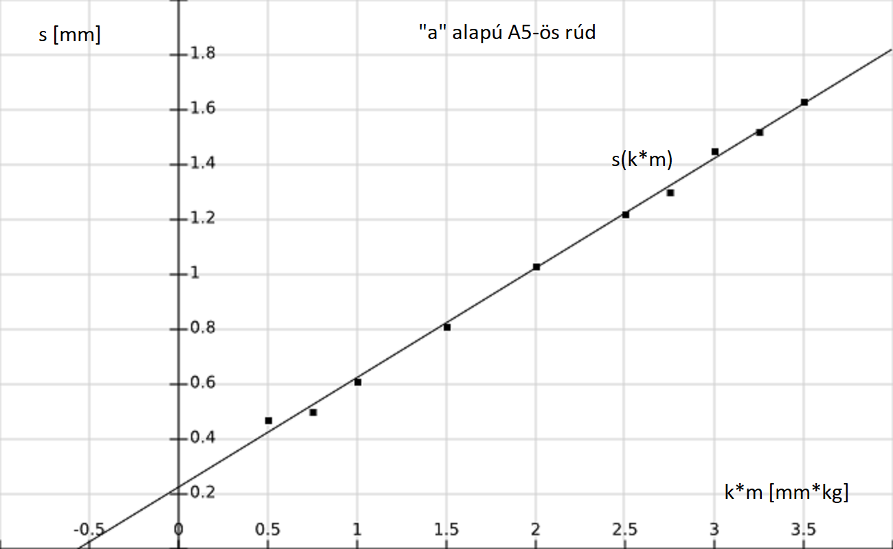
Ezután "b" alapú A5-ös rúdra:
Egyenes egyenlete: s=0,171852*(k*m)+0,417407
Aszimptotikus hibák: meredekség hibája=+/- 0,004685
tengelymetszet hibája=+/- 0,01086

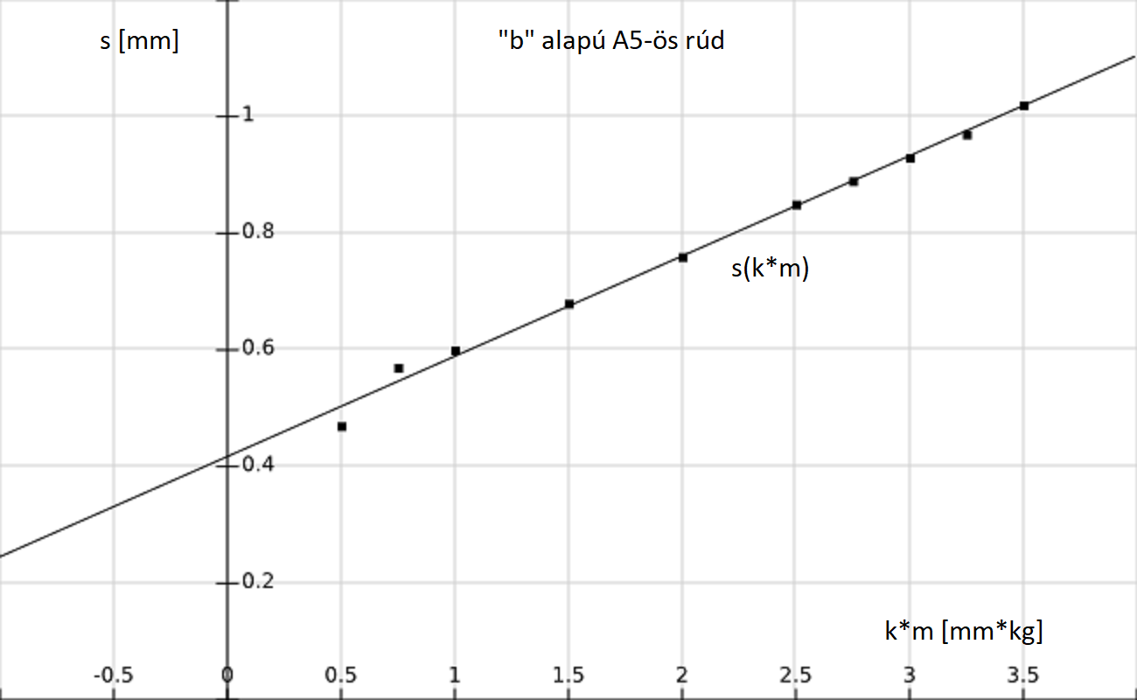
Majd az S1 rúdra:
Egyenes egyenlete: s=0,362222*(k*m)+0,413889
Aszimptotikus hibák: meredekség hibája=+/- 0,007658
tengelymetszet hibája=+/- 0,01588

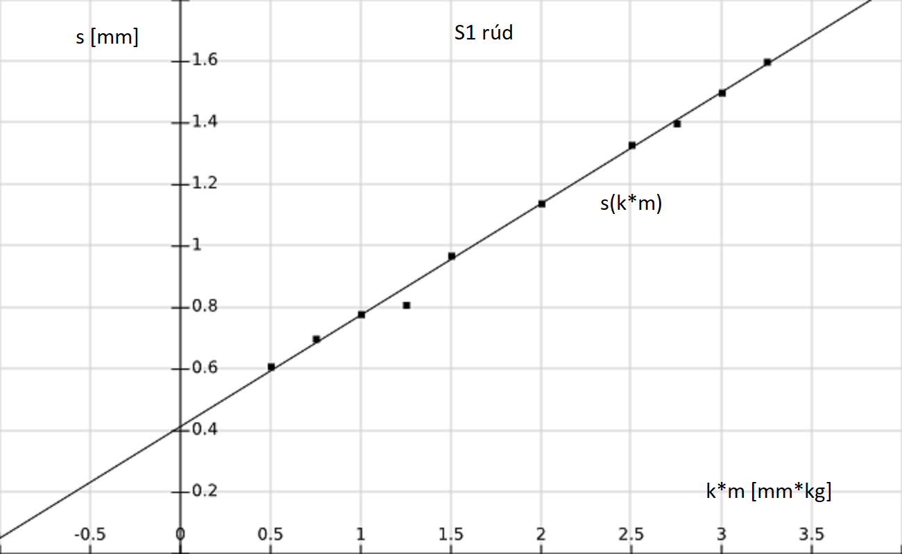
Ezek meredekségéből megkapom a Young-moduluszokat.
E=(1/48)*(l^3*g)/(m*I), ahol m a meredekség, I a másodrendű nyomaték és l az ékek távolsága.
A5-ös rúdnál:
"a" alap: E=(1/48)*(0,4^3*9,81)/(0,399248*10^-3*511,98*10^-12)=6,40*10^10 Pa

"b" alap: E=(1/48)*(0,4^3*9,81)/(0,171852*10^-3*1129,09*10^-12)=6,74*10^10 Pa

S1-es rúdnál: E=(1/48)*(0,4^3*9,81)/( 0,362222*10^-3*456,47*10^-12)=7,91*10^10 Pa

Hibaszámítás: ΔE/E=3*(Δl/l)+Δm/m+ΔI/I, ahol Δl=1 mm
A mért távolságok és oldalhosszak hibája 1 mm.

Az "a" alapú A5-ös rúdra:
A meredekség hibája: Δm=0,00722 (mm^2/N)*(m/s^2) az illesztésből.
A másodrendű nyomaték hibája: ΔI=Δa+3*Δb=4 mm^4.
Tehát ΔE/E=3*(1/400)+(0,00722/ 0,399248)+(4/511,98)=0,0334

A "b" alapú A5-ös rúdra:
A meredekség hibája: Δm=,004685 (mm^2/N)*(m/s^2) az illesztésből.
A másodrendű nyomaték hibája: ΔI=Δa+3*Δb=4 mm^4.
Tehát ΔE/E=3*(1/400)+(0,004685/0,171852)+(4/1129,09)=0,0383

Az S1-ös rúdra:
A meredekség hibája: Δm= 0.007658 (mm^2/N)*(m/s^2) az illesztésből.
A másodrendű nyomaték hibája: ΔI=4*Δd=4 mm^4.
Tehát ΔE/E=3*(1/400)+(0,007658/0,362222)+(4/456,47)=0,0374

A hiba tartománnyok egész jól illeszkednek, tehát elfogadhatók egymáshoz képest az értékek.
Emellett: m("a" alapú)/m("b" alapú)=2,323, ennek hibája: +/-0,612
és I("b" alapú)/I("a" alapú)=2,205, ennek hibája: +/- 1
Látható, hogy a hibahatárok lefedik egymást, ezzel igazoltam a z összefüggést.

Young-modulusz állandó terhelés esetén:(csak S1-es rúdra)

Egy kezdősúly és egy nagyobb súly terhelése mellett változtatom az ékek távolságát vagyis a rúd alátámasztását. Így változik a lehajlás is. Tehát ábrázolni kell a lehajlást a hossz függvényében. Közben a terhelés: F=m*g=5*9,81=49,05 N
Mérési pontok:
l^3 [mm^3] | Δs [mm]
64000000 | 1,30
54872000 | 1,05
46656000 | 0,84
39304000 | 0,76
32768000 | 0,65
27000000 | 0,47
21952000 | 0,41
17576000 | 0,30
13824000 | 0,20
10648000 | 0,16

Egyenes egyenlete: s(l^3)=0,0207761*(l^3)-6,87017*10^-05
Aszimptotikus hibák: meredekség hibája=+/- 0,0006078
tengelymetszet hibája=+/- 2,252*10^-05

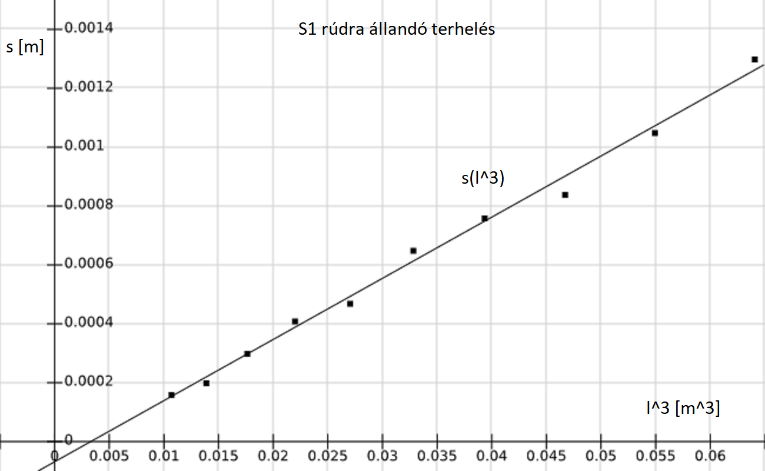
Megjegyzés: Át kellett az ábrázolááshoz váltanom a mértékegységeket, mert a GNUPLOT egyenesillesztője kiakadt a túl nagy adatokra.

Young-modulusz:
E=(1/48)*F/(m*I)=(1/48)*49,05/(0,0207761*456,47*10^-12)=10,8*10^10 Pa

Hibaszámítás: ΔE/E=Δm'/m'+Δm/m+ΔI/I, ahol Δl=1 mm és m' a tömeg.
A mért távolságok és oldalhosszak hibája 1 mm.
A tömeg hibája: Δm'=1 g=10^-3 kg
A meredekség hibája: Δm=0.0006078 (mm^2/N)*(m/s^2) az illesztésből.
A másodrendű nyomaték hibája: ΔI=Δd^4=4 mm^4.
Tehát ΔE/E=(10^-3/5)+(0,0006078/0,0207761)+(4/456,47)=0,03822

Diszkusszió a Young-moduluszhoz:
Az ábrákon látható, hogy az összes mérésnél igazolható a linearitás. Ugyanakkor mind a négy Young-modulusz nagyságrendje stimmel és a hibahatárok is elfogadhatók. Állandó hossz mellett szerintem pontosabb valamivel a mérés, mivel a súlyok rakosgatásánál kevesebb hiba fordulhat elő, mint az ékek áthelyezésénél, illetve a számolás is egyszerűbb és az adatok is könnyebben ábrázolhatók.

Torziómodulusz:

G=K*Θ/(T^2), ahol G a torziómodulusz, K a torziós szál geometriai adatait tartalmazó mennyiség, T a lengésidő és Θ a tehetetlenségi nyomaték.

K=8*π*l/((d/2)^4)=8*π*590/((0,69/2)^4)=1046683,772 1/mm^3
ΔK/K=Δl/l+4*Δd/d=1/590, mivel az átmérő túl kicsi, ezért annak hibája nem kell.
Nem ismerem Θ-t, ezért az inga középpontját használom szimmetria tengelynek. Két tárcsát szimmetrikusan elhelyezek és lemérem tíz lengésből a lengésidőt. Legyen M=m1+m2 és Θ0=Θ1+Θ2, ami az össztömege és az össztehetetlenségi nyomatéka a tárcsáknak. Így a Steiner-tételből: Θ=Θi+Θ0+M*a^2, ami a rendszer tehetetlenségi nyomatéka, ahol Θi az üres inga és Θ0 a tárcsák tehetetlenségi nyomatéka, M a tárcsák össztömege és "a" a tárcsák távolsága a tengelytől. A távolságuk természetesen mindig szimmetrikus. Így a G képletét és Θ-t felhasználva egy egyenes egyenletét kapom. T^2 függ a^2-től.
T^2 (a^2)=(K*M/G)*a^2+(Θi+Θ0)*K/G, ennek meredekségéből kiszámítható a torziósmodulusz, tengelymetszetéből pedig az üres inga tehetetlenségi nyomatéka.
Persze előbb ábrázolom a pontokat és a rájuk illesztett egyenest.
Mérési pontok:
a^2 [mm^2] | T^2 [s^2]
0 | 8,50
900 | 13,18
1600 | 16,63
2500 | 21,45
3600 | 27,15
4900 | 32,92
6400 | 40,87
8100 | 49,53

Egyenes egyenlete: T^2 (a^2)=0,00504168*(a^2)+8,63287
Aszimptotikus hibák: meredekség hibája=+/- 3,393*10^(-5)
tengelymetszet hibája=+/- 0,1485
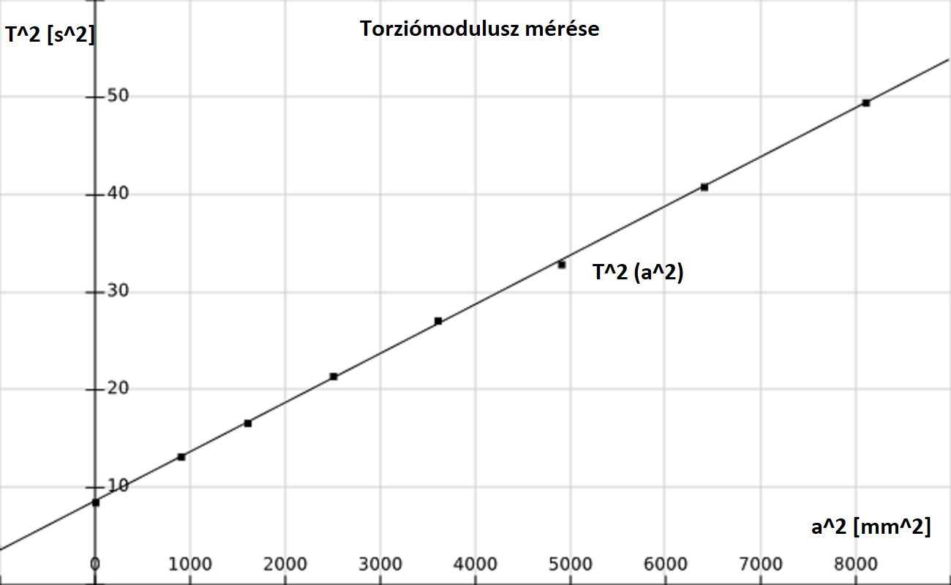
G=K*M/m=1046683,772*10^9*(0,1962+0,1968)/(0,00504168*10^6)=8,16*10^10 Pa
Θi=G*b/K-Θ0
Θ0=Θ1+Θ2=0,5*m1*(d1/2)^2+ 0,5*m2*(d2/2)^2=0,5*(22,5*10^-3)^2*(0,1962+0,1968)=
=9,95*10^-5 kg*m^2
Θi=8,16*10^10*8,63287/(1046683,772*10^9)-9,95*10^-5=5,74*10^-4 kg*m^2

Steiner-tétel bizonyítva: r=0,9844 a korrelációs együttható.

Hibaszámítás:
ΔG/G=ΔK/K+Δm1/m1+Δm2/m2+Δm/m, ahol m a meredekség.
ΔG/G=1/590+0,001/0,1962+0,001/0,1968+3,393*10^(-5)/0,00504168=0,019
ΔΘi/Θi=ΔG/G+Δb/b+ΔK/K+Δm1/m1+Δm2/m2+Δd1/d1+Δd2/d2=0,019+0,1485/8,63287+
+1/590+ 0,001/0,1962+0,001/0,1968+1/45+1/45=0,093

Diszkusszió a torziómoduluszhoz:
Igazoltam a linearitást és kiszámolva G-t a Young-moduluszokhoz hasonló értéket kaptam, de kisebb hibahatárral. Az inga tehetetlenségi nyomatékának viszont, mivel rengeteg tényezője van, sokkal nagyobb hibahatára lett.

Megjegyzés: A test tehetetlenségi nyomatékát nem kellett megmérni.
Hivatkozás: Rugalmas állandók mérése (Böhönyey András)

